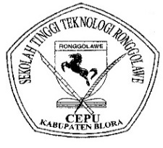
YAYASAN PENDIDIKAN RONGGOLAWE CEPU
SEKOLAH TINGGI TEKNOLOGI RONGGOLAWE
(STT RONGGOLAWE) CEPU
JURUSAN TEKNIK MESIN PROGRAM STUDI D-III & S-1
Sekretariat : Jl. Kampus Ronggolawe Blok B No. 1 Mentul Cepu. 58315, Telp. (0296) 422322 FAX. (0296) 425429

Nomor : 025/B/SE/VI.3/STTR/VI/2026
Lampiran : 1 (satu)
H a l : Pemberitahuan Ujian Akhir Semester (UAS) Semester Genap
Tahun Akademik 2025/2026

Kepada : Yth. Bapak/Ibu Tendik
Di
Tempat

Diberitahukan dengan hormat bahwa sesuai kalender Akademik Tahun 2025/2026 Ujian Akhir Semester (UAS) Semester Gasal (II, IV, VI) Jurusan Teknik Mesin S1 dilaksanakan secara Luring besok pada tanggal 15,17,18,19 Juni 2026. Sehubungan dengan hal tersebut demi kelancaran UAS dimohon kepada Bapak/Ibu Tenaga Kependidikan untuk bisa membantu mengawasi jadwal pelaksanaan UAS sesuai jadwal terlampir

Demikian pemberitahuannya, atas perhatian dan kerjasamanya disampaikan terimakasih.


Ketua Jurusan Teknik Mesin

Dr. Ir. DRAJAT INDAH M, S.T., M.T.
Tembusan :
1. Ketua STTR Cepu
2. Ka. BAA
3. Ka. BAU

